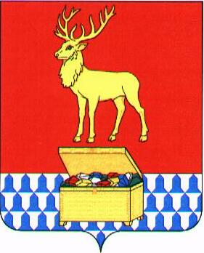

Р Е Ш Е Н И Е
СОВЕТА МУНИЦИПАЛЬНОГО РАЙОНА
«КАЛАРСКИЙ РАЙОН»

от 04 июня 2019 года № 262
с. Чара

О внесении изменений в решение Совета муниципального района «Каларский район» от 30 ноября 2018 года № 202 «О внесении изменений в решение Совета муниципального района «Каларский район» от 11 декабря 2009 года № 127 «Об утверждении порядка создания, реорганизации и ликвидации муниципальных образовательных учреждений муниципального района «Каларский район»

Руководствуясь Уставом муниципального района "Каларский район", Совет муниципального района "Каларский район" Р Е Ш И Л:

1. Внести изменения в п. 1 решения Совета муниципального района «Каларский район» от 30 ноября 2018 года № 202 «О внесении изменений в решение Совета муниципального района «Каларский район» от 11 декабря 2009 года № 127 «Об утверждении порядка создания, реорганизации и ликвидации муниципальных образовательных учреждений муниципального района «Каларский район»: слова «2011 года» изменить на «2009 года».

2. Настоящее решение вступает в силу на следующий день после дня его официального опубликования (обнародования) на официальном сайте муниципального района "Каларский район".

Глава муниципального
района «Каларский район» П.В. Романов

